Изучайте китайский язык

子曰、学如不及、犹恐失之。
(«Учитесь так, как будто вы не в состоянии достичь знаний,
словно вы боитесь их потерять»).
Конфуций
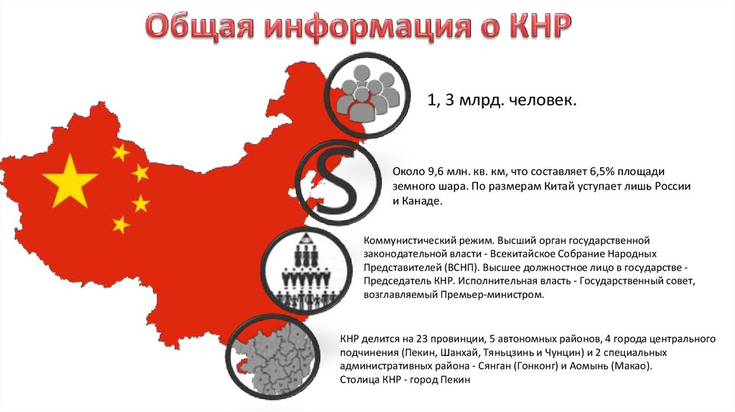
Экономическое чудо Китая и стремительное всесторонне развитие этой азиатской страны в последние годы привело к настоящему буму изучения китайского языка во всем мире.
За последние 10 лет каждый из нас хоть раз слышал мнение о том, что китайский язык просто необходим современному прогрессивному профессионалу, собирающемуся работать на международном уровне.

Китайский язык действительно набирает популярность и оказывается нужен очень многим людям, работающим в области бизнеса, международной торговли и отношений.

Все больше предприятий, компаний из Китая ищут себе партнеров, сферы вложения капитала в нашей стране. В ближайшем будущем в самых различных отраслях экономики Беларуси потребуются специалисты, владеющих основами китайского языка. Кроме того, изучение языка и элементов страноведения служит пониманию психологии китайского народа, знакомит с культурой, обычаями китайской нации. Владение этим языком откроет для вас новые горизонты, возможность жить, учиться в одной из самых развитых стран Азии, а также вести бизнес с китайскими партнерами. Вот несколько причин, начинать учить китайский прямо сейчас:
Рост интереса к Китаю, его экономике, истории, культуре в связи со стремительным развитием КНР;

Успешно развивающиеся в последнее время отношениями между Беларусью и Китаем;

Развитие туризма в КНР, всё большая «открытостью» китайского общества;

Активная миграция китайцев.

Китайский – самый распространенный язык в мире
Китайский язык является самым распространенным в мире, на нем говорят порядка 1,197,000,000 человек, 873,000 из них говорят на мандаринском китайском (северокитайском) языке. Таким образом, носители китайского составляют 14% от всех жителей планеты.

На мандаринском китайском говорят не только в Китае
Если уж изучать азиатский язык, то стоит изучать именно китайский! Почему? Дело в том, что на самом распространенном диалекте китайского, мандаринском китайском, говорят далеко не только в самом Китае, но и в Малайзии, Сингапуре, Тайване, Индонезии, Таиланде, Брунее, в Монголии и на Филиппинах. Только представьте, вы выучите язык, на котором сможете общаться, учиться и работать во всех этих странах.

Изучать китайский – проще, чем вы думаете
Большинству из нас китайский язык кажется очень сложным и тяжелым для изучения. Не удивительно, ведь он действительно далек от привычных нам европейских языков. Тем не менее, не стоит бояться учить китайский – это далеко не самый сложный язык в мире! В нем нет глаголов, нет множественного числа, нет времен и даже нет спряжений. Язык насчитывает более 80,000 иероглифов, но в обыденной жизни используется всего 3,500 из них.

Китайский пригодится для учебы
Китайское образование уверенными и быстрыми темпами развивается на международной арене. По оценкам некоторых экспертов, уже в ближайшие годы страна сможет конкурировать с ведущими академическими центрами мира. Сегодня Китай – это большие современные университеты, лучшее учебное оборудование и возможности для студентов. Со всего мира сюда приезжают тысячи учащихся.
С каждым годом в китайских вузах предлагается все больше англоязычных учебных программ, но владение китайским языком значительно расширит ваш выбор опций обучения и курсов, а также позволит вам чувствовать себя более комфортно, живя в Китае.

Китайский пригодится для бизнеса
Китай – это современный торговый, экономический, финансовый и бизнес-центр мира, в котором работает огромное количество компаний и интернациональных корпораций. Китай активно экспортирует товары по всему миру, включая Европу, Австралию, США и Японию, а на местных фабриках производится продукция для крупнейших международных торговых сетей. Не удивительно, что ведение бизнеса с Китаем – это популярная сегодня опция предпринимательского развития. Бизнесмену, знающему китайский язык, легче установить необходимые профессиональные связи в Китае, договориться о сотрудничестве и путях взаимодействия.

Китайский откроет для вас новые возможности
Даже если вы не собираетесь учиться в Китае или открывать в этой стране филиал своей компании, знание китайского языка пригодится вам, вне зависимости от рода вашей профессиональной деятельности.
Владение иностранными языками, само по себе, высоко ценится работодателями всего мира. При этом владение китайским является прекрасным бонусом, который всегда будет выгодно выделять вас среди конкурентов.

Множество интерактивных способов учебы
Китайский, как и другие популярные языки, сегодня можно изучать не только по скучным учебникам или с преподавателем, но и в интерактивном онлайн-формате, который сделает процесс учебы более простым и увлекательным.
Эти сайты и приложения позволят вам продвинуться в китайском языке без лишних трат и усилий.

Pleco
Memrise

Anki
FluentU

Узнать больше о сайтах для онлайн-изучения английского, китайского и других языков здесь

Соприкосновение с китайской культурой и историей
История и культура Китая – одна из богатейших и старейших в мире. Здесь развито искусство, кинематограф и литература. По всей стране насчитывается множество памятников истории и достопримечательностей. Владение китайским языком даст вам уникальную возможность лично соприкоснуться с оригинальной культурой Китая и влюбиться в нее.

Возможность путешествовать по всему Китаю
Достопримечательности и природные красоты Китая способны поразить и вдохновить каждого, поэтому, приехав в страну на учебу, работу или просто в туристических целях, стоит отправиться в путешествие по разным уголкам Китая и узнать этот край во всем его великолепии.
Конечно, в крупных мегаполисах для общения вам будет достаточно английского языка, но в китайской глубинке, которая таит в себе немало исторических и природных сокровищ, мало кто владеет английским. Именно здесь вам на помощь придет китайский язык, который поможет объясниться с любым местным жителем, в отеле, магазине или при аренде автомобиля.

Китайский язык – это интересно и увлекательно
Вы удивитесь, но многие люди учат китайский просто из интереса к этому языку. С одной стороны, он открывает дверь в мир загадочной и экзотичной азиатской культуры. С другой стороны, изучение иероглифов, их соответствий и скрытых смыслов затягивает многих людей настолько, что они готовы все свое свободное время посвятить разгадке письменности, корни которой уходят вглубь нашей цивилизации. Кроме того, владеть китайским языком – это просто круто и актуально!
Трудолюбивые, упорные и целеустремленные дети и подростки, взрослые могут выучить китайский. Успехов в изучении!

Изучение китайского языка - советы и рекомендации.
В настоящее время все больше людей приходят к решению начать учить китайский язык. У каждого свой путь к этому решению, но приняв его, каждый задается вопросом, с чего начать изучение китайского языка?
Главное - настойчивость и терпение, как и во многих других начинаниях. Как ни банально, но это так. Наверное, для китайского это актуально, как ни для какого другого языка.
Нельзя сказать, что китайский язык очень простой. Но, как говорит китайская народная мудрость - кто хочет, тот добьется. Поэтому с самого начала настройтесь на максимальное вложение сил и самоотдачу.
Для начала надо понимать, что из себя представляет китайский язык. На самом деле, это понятие собирательное. В разных частях Китая существуют свои диалекты китайского языка, настолько отличающиеся друг от друга фонетически, что, если носители разных диалектов попытаются поговорить друг с другом, используя каждый свой диалект, они друг друга просто не поймут. Но если они возьмут листок бумаги и напишут на нем свои слова, то взаимопонимание будет достигнуто.
Китайская иероглифическая письменность – общая для всех диалектов, поэтому они и не могут быть выделены в отдельные языки, хотя степени их фонетического различия для такого выделения больше, чем достаточно. Для того, чтобы иметь универсальное средство общения в пределах всей страны, на основе наиболее употребительных диалектов был разработан официальный государственный язык Китая путунхуа (普通话 [pǔtōnghuà]). Это и есть тот китайский язык, который мы, иностранцы, обычно учим. Вы, конечно, можете изучать целенаправленно один из множества китайских диалектов, но это должно быть обусловлено какими-то специфическими целями, например, научными. Ибо Вы потратите количество усилий, сравнимое или несравнимое с изучением путунхуа, а понимать Вас будут только в той части Китая, откуда данный диалект происходит. А путунхуа – это универсальный вариант китайского языка, на котором говорят (по крайней мере должны говорить) в любом месте Китая.

Звуковой строй китайского языка. Тоны китайского языка
Начать изучение стоит с понятия о звуковом строе. Звуковой состав китайского языка в корне отличается от звуковых составов нашей языковой семьи (русский, английский, немецкий, испанский языки др.). Вот как у нас - наименьшей звуковой единицей является звук, ему на письме соответствует буква, из звуков формируются слоги, а из них - слова. В китайском же языке понятия буквы нет, минимальная звуковая единица – слог, жестко состоящий из нескольких определенных звуков. На письме слогу соответствует иероглиф. Количество слогов в китайском языке ограничено, в путунхуа оно насчитывает 414. Каждый слог имеет латинское написание, которое называется пиньинь (拼音[pīnyīn]). Для начала Вам необходимо ознакомиться со слогами и запомнить произношение каждого из них.
Система Палладия.
Эта система является стандартом для написания китайских слов (названий китайских городов, фамилий и т.д.) русскими буквами в официальных русскоязычных документах. Но так уж вышло, что эта система не совсем верно передает некоторые китайские звуки, не так, как их на самом деле произносят китайцы на путунхуа. Поэтому в начале обучения рекомендуем осваивать произношение с опытным преподавателем или носителем языка, чтобы с самого начала приучаться к произношению, максимально близкому к нормативному.
Также, можно слушать аудиозаписи из учебных пособий. В дополнение, можете ознакомиться еще с несколькими советами по китайскому произношению. Потом, когда освоите правильное произношение, нужно будет изучить и систему Палладия. Зачем это надо, если она не во всем соответствует реальному китайскому произношению? Затем, чтобы грамотно писать китайские имена собственные по-русски. Может Вы станете переводчиком, а в переводах отклонения от нормы недопустимы. Да и просто оставляя сообщения на форумах в интернете, тоже надо это делать грамотно, а не писать, например, Гуанджоу, если принято Гуанчжоу и т.д.
Далее, нужно усвоить такое понятие, как тоны китайского языка. Тон – это интонационная характеристика слога, т.е. то, как мы произносим этот слог – с повышающейся интонацией, понижающейся и т.д.
В путунхуа существует 4 тона, обозначающиеся в транскрипции пиньинь черточкой над гласной:
1 тон. Интонация высокая, ровная и протяжная.
2 тон. Интонация снизу вверх. Примерно как в вопросительной фразе.
3 тон. Интонация сначала вниз, потом вверх.
4 тон. Резкая отрывистая интонация сверху вниз. Примерно как в приказной фразе.
Как и слоги, для правильного запоминания тоны лучше послушать в исполнении преподавателя или носителя, сгодятся и аудиозаписи. Тон является характеристикой слога и несет смыслоразличительную функцию. Один и тот же слог, произнесенный разными тонами, имеет различное смысловое значение. Каждый из 414 слогов может быть произнесен различным тоном, что несколько расширяет фонетический диапазон языка. Но даже с учетом наличия тонов, все равно набор звуков остается достаточно ограниченным, что приводит к большому числу омонимов в китайском языке, когда один и тот же звук, даже с одним определенным тоном, может иметь разное значение. В этом случае значение часто определяется по контексту.

Ключи и иероглифы китайского языка
Основной письменной единицей китайского языка является иероглиф. Каждый иероглиф, в отличие от нашей буквы, имеет свое смысловое значение (иероглиф 你 [nǐ] – ты, иероглиф 好 [hǎo] – хорошо, иероглиф 爱 [ài] – любовь и т.д.). Подавляющая часть слов в китайском языке состоит из одного или двух иероглифов (в современном китайском языке преобладают слова из двух иероглифов). Существуют и слова из трех и более иероглифов. Это, в основном, сложные термины или иностранные имена собственные. Общее количество иероглифов в китайском языке точно не определено, называются цифры в 40 тыс, 50 тыс и др. Но наиболее употребительных – около 3-4 тыс. Освоив их, Вы без проблем будете понимать китайские официальные тексты, прессу, и т.д.
Каждый иероглиф представляет собой упорядоченный набор черт и ключей. Каждый ключ в отдельности имеет свое смысловое значение, и представляет собой как бы простейший иероглиф. Некоторые ключи поэтому могут использоваться как самостоятельные иероглифы, но все же большинство ключей используются только в качестве составного элемента иероглифов. Ключи необходимо выучить. Многие ограничиваются частью ключей, но лучше выучить большинство (это вполне реально, ключей не так много), в идеале - все. При этом необходимо будет запомнить написание и смысловое значение всех ключей. Без этого будет проблематичным дальнейшее запоминание большого количества иероглифов. Произношение (пиньинь) достаточно запоминать только тех ключей, которые могут употребляться как самостоятельные иероглифы.

Учебники по китайскому языку, курсы китайского языка
Одновременно с этим начинайте заниматься по одному из учебников китайского языка, коих существует сейчас немало. Например, «Практический курс китайского языка», автор Кондрашевский А.Ф., «Начальный курс китайского языка», авторы Задоенко Т.П., Шуин Х. и др. В учебниках новый материал дается порционно и структурированно. Обязательно слушайте прилагаемые к учебникам аудиоматериалы. Очень важно, чтобы с самого начала происходило привыкание к правильной фонетике, тем более если вы не находитесь постоянно в Китае и не имеете языковой среды. Можно, а в самом начале нужно, записаться на курсы китайского языка.
Их сейчас существует великое множество, как при факультетах языков ВУЗов, так и в рамках отдельных учреждений дополнительного образования. Внимательно разузнайте о программе обучения, а главное – о преподавателях, лучше, чтоб это были опытные педагоги со стажем преподавания и опытом языковой практики в Китае. Хорошо, если это будут носители, педагоги-китайцы с нормальным уровнем русского языка.
Дальнейший процесс изучения продолжайте в соответствии с выбранным учебным пособием, если занимаетесь самостоятельно, либо с программой курсов. Когда наберете элементарный уровень, будет здорово найти китайского коллегу, изучающего русский язык. Где – это уже по ситуации смотрите. Может в ближайшем институте, где учатся китайцы по обмену, может на рынке, ну и конечно в интернете. Дополнив обучение общением с носителем языка, Вы ускорите свой прогресс, а он – свой. Учебник учебником, а живое общение всегда увеличивает эффективность обучения.
Итак, резюмируя все вышесказанное, чтобы начать учить китайский, необходимо:
1. Набраться побольше терпения и настойчивости.
2. Ознакомиться со слогами китайского языка. Начать с таблицы "как надо призносить" и запомнить произношение каждого слога. Потом выучить таблицу Палладия (это то, как надо записывать китайские слоги русскими буквами). Лучше делать это с опытным преподавателем или носителем языка.
3. Выучить 4 тона китайского языка.
4. Выучить ключи, запомнив их написание и значение. Произношение достаточно запоминать только ключей, которые могут использоваться как самостоятельные иероглифы. Скачать ключи китайского языка.
5. Параллельно пункту 2, выбрать учебник по китайскому языку и начать его прохождение, а лучше - записаться на курсы китайского языка.
6. Необязательно, но крайне желательно – найти носителя китайского языка, и организовать регулярное общение.

Удачи!

Потребность в более активном изучении китайского языка возрастает для белорусов. Расширяется сотрудничество в гуманитарной, образовательной сферах. Активны студенческие обмены. На сегодня более 2 тыс. китайских студентов учатся в Беларуси и около 700 белорусских — в Китае.
В Беларуси открыты 5 институтов Конфуция, функционирующих при высших учебных заведениях нашей страны:
Гомельский государственный университет имени Франциска Скорины | Белорусский государственный университет
Белорусский национальный технический университет | Минский государственный лингвистический университет
Белорусский государственный университет физической культуры

